**‘설명 문서’** 2014152019 심지섭

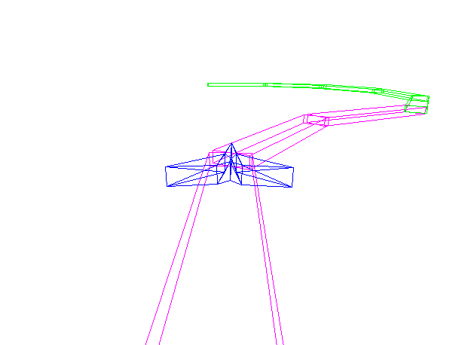

1. 과제목표 : ‘롤러코스터 타이쿤’ 게임 만들기

키보드 입력에 따라 레일이 생성되고, 비행기가 경로를 따라 이동하는

프로그램을 만든다.

2. 가정 : 레일이 연속적으로 생성이 되려면 앞의 레일의 끝에서 그 다음 레일이 생성되어야 하고,

앞의 레일의 각도에 그 다음 레일의 각도가 추가되어야 한다.

한번에 만들어 질 수 있는 레일은 10개이고, 10개가 넘어가면 생성이 되지 않는다.

비행기가 지나간 레일은 사라지고, 레일의 수가 줄어들면 새로운 레일을 만들 수 있다.

3. 실행 : 레일10개를 관리하기 위해 게임 오브젝트 배열을 생성하고, 큐 처럼 사용한다.

키보드 입력에 따라 레일을 추가하고, 추가할 때 이전레일의 월드변환행렬을 가져와 MoveForward 함수로 레일의 끝으로 이동 후, Rotate 함수로 현재레일의 각도를 추가한다.

비행기가 현재레일의 끝에 다다르면(비행기의 이동거리로 끝에 다다른 것을 계산한다.)

레일큐의 맨 앞의 레일을 삭제하고 큐 전체를 하나씩 앞으로 이동시킨다.

큐의 이동이 이루어질 때 새로운 맨 앞의 레일의 각도로 비행기를 Rotate 시킨 후

m_pPlayer->Move 함수에 m_ppObjects[0]->GetLook()(첫번째 레일의 Look벡터) 를

인자로 주어 앞으로 이동시킨다. (비행기의 이동은 CScene::Animate 함수에서 이루어진다.)

4.결과 : 큐에 레일이 하나이면 비행기는 움직이지 않고, 두개 이상이면 레일을 따라 이동한다.

레일이 10개이면 키보드입력이 있어도 생성되지 않고, 10개 이하이면 입력한

키에 따라 다른 레일이 생성된다.

5. 조작법 : W,A,S,D 로 레일을 생성할 수 있으며, W - 빨간색,위쪽30도 , A – 초록색,왼쪽30도

S – 파란색,아래쪽30도 , D – 분홍색,오른쪽30도 의 레일이 만들어진다.